Итоговый отчёт по лабораторной работе «Transfer Learning»
Студент: Тимофеев Роман Сергеевич, группа 131. Дата: 14.10.2026.

Цель и подготовка данных
Классификация изображений птиц, кошек и собак с transfer learning. Для веб-этапа собраны 300 качественных фотографий: 100 на класс; обучение 80 на класс, тест 20 на класс, разделение 80/20. Птицы: CUB-200-2011; кошки и собаки: Sijuade/Cats-Dogs-Birds. Скачать архив. Самостоятельная модель обучается на отдельном CIFAR-10 (bird/cat/dog): 3600 train, 900 validation, 3000 independent test.

Teachable Machine (Google)
Опубликованный обученный проект: https://teachablemachine.withgoogle.com/models/rPbqmrUgK/ . Настройки: 25 эпох, batch 16, learning rate 0.001. Доступность metadata.json, model.json и файла весов проверена GitHub Actions. На 60 отложенных изображениях: Accuracy 95.00% (57/60), macro Precision 95.07%, macro Recall 95.00%, macro F1 95.00%, log-loss 0.09558. По классам правильно распознаны bird 20/20, cat 18/20, dog 19/20. Матрица ошибок (bird/cat/dog): [[20,0,0],[0,18,2],[0,1,19]]. График и результаты: матрица, JSON, CSV 60 предсказаний. Успешный запуск тестирования.
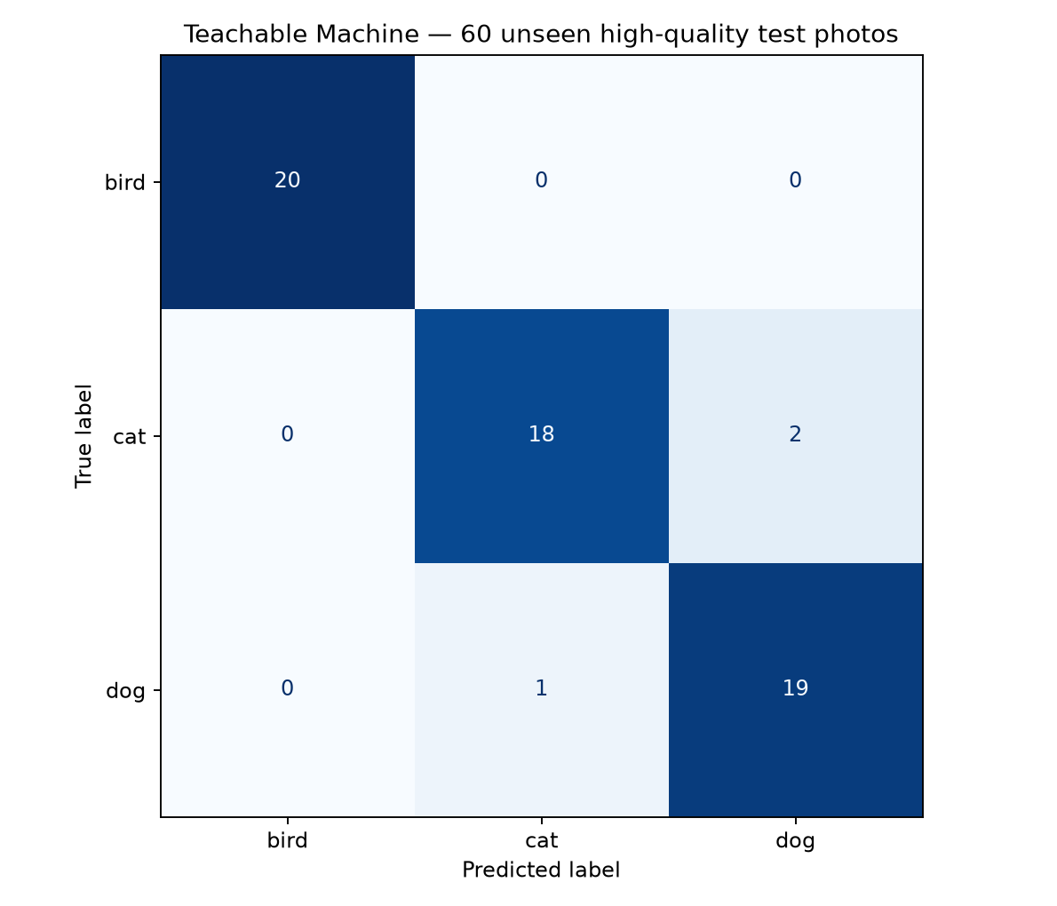
Матрица ошибок Teachable Machine (60 тестовых фотографий)

Собственная MobileNetV2 (ImageNet → CIFAR-10)
Рассмотрены ResNet50, MobileNetV2, EfficientNet, VGG16; выбрана MobileNetV2 ввиду эффективности на CPU. Архитектура: Frozen MobileNetV2 + GlobalAveragePooling2D + Dense(128,ReLU) + Dropout(0.3) + Dense(3,softmax). Предобработка и аугментация; Adam, LR 0.001, batch 32, 8 эпох, validation 20%. Среда: Python 3.11, TensorFlow 2.19.1, GitHub Actions (CPU). Результаты: train accuracy 92.06%, validation accuracy 85.33%; train loss 0.2004, validation loss 0.3254. На тесте CIFAR-10: Accuracy 86.30%, macro Precision 86.26%, macro Recall 86.30%, macro F1 86.27%; обучение 69.44 с. Лучший recall — bird 92.20%, худший — cat 80.30%. H5-модель, матрица ошибок, кривые обучения, метрики, ноутбук. Успешный запуск обучения.
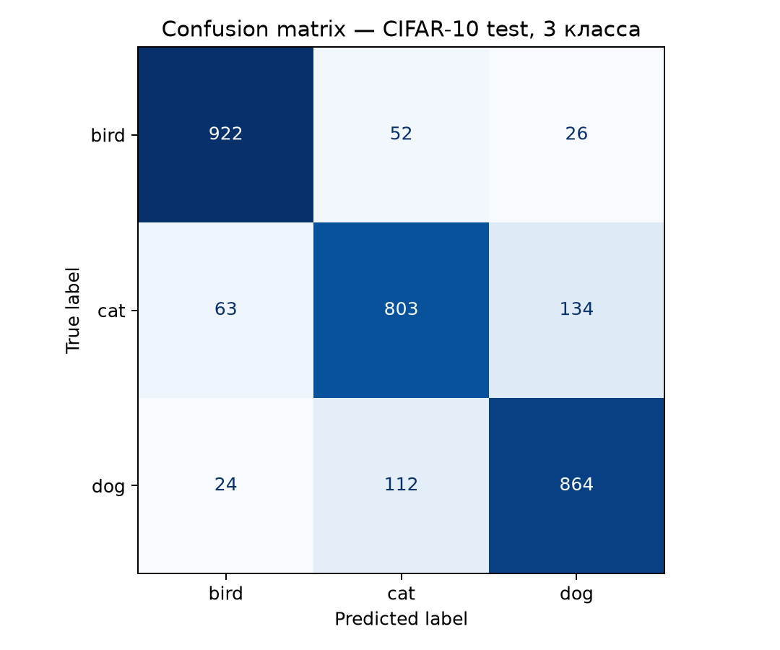
Матрица ошибок MobileNetV2 на тесте CIFAR-10

Сравнение и выводы
Teachable Machine проще использовать и предоставляет удобный интерфейс и публичную ссылку. Собственная Python-разработка требует настройки окружения, но позволяет полностью контролировать архитектуру, обучение, метрики и воспроизводимость. 95.00% и 86.30% нельзя сравнивать напрямую, поскольку испытания проведены на принципиально разных датасетах. Оба подхода успешно реализованы и подтверждены настоящими результатами. Отдельные публикации на Google Drive, Yandex Disk и в Yandex Datasphere не подтверждены; эти пункты исходного бланка остаются открытыми.
Исходники и прочие результаты: https://github.com/mythical-crypto/university-notes .

